**CHỦ ĐỀ 4: PHONG CẢNH THIÊN NHIÊN**

***BÀI 1 : KÍ HỌA PHONG CẢNH***

**Hoạt động 1: CHUẨN BỊ DỤNG CỤ HỌC TẬP**

- SGK, giấy vẽ, màu, bút chì

**Hoạt động 2: XEM NỘI DUNG BÀI HỌC VÀ THỰC HIỆN CÁC YÊU CẦU**

**2.1 Nội dung bài học:**

***a.TÌM HIỂU VỀ KÍ HỌA***

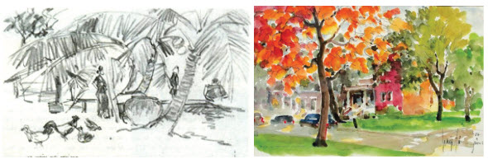

* Kí họa là hình thức vẽ nhanh nhằm ghi lại nét chính và cảm xúc của con người về thiên nhiên, cảnh vật, con người.
* Làm tư liệu phục vụ cho sáng tác các tác phẩm mĩ thuật.
* 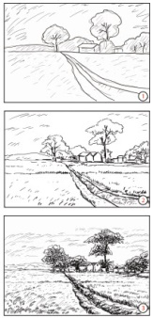Chất liệu: bút chì, bút sắt, bút dạ, màu nước,…

***b. HƯỚNG DẪN THỰC HÀNH***

B1: Chọn cảnh, cắt cảnh

B2: Kí họa

+ Xác định đường tầm mắt

+ Phác hình

+ Vẽ chi tiết

+ Vẽ đậm nhạt

**2.2 Thực hiện yêu cầu:**

- Em hãy thực hành vẽ kí họa một bức tranh phong cảnh.